**多媒體HW2**

**B0529025潘騰昱 B0529004 林子益**

**一、作業題目：**

影像以raw格式存取，無檔頭。

1. 以Histogram Equalization進行 I channel的加強。
2. 以Gamma Transformation進行 S channel的加強。
3. 以擴大值域(自由定義)進行 H channel 的加強。

**二、實作方法：**

**1.Histogram Equalization 進行I channel加強:**

直方圖均衡化 (Histogram Equalization)是通過灰度變換將影像轉換為另一影像具有均衡直方圖，即在每個灰度級上都具有相同的像素點數的過程，也就是原始圖像中y軸的值在新的分佈中能盡可能的展開，變換過程是利用累​​積分佈函數對原始分佈進行映射，生成新的均勻拉伸的分佈，所以對應每個點的操作是尋找原始分佈中y值在均勻分佈中的位置。

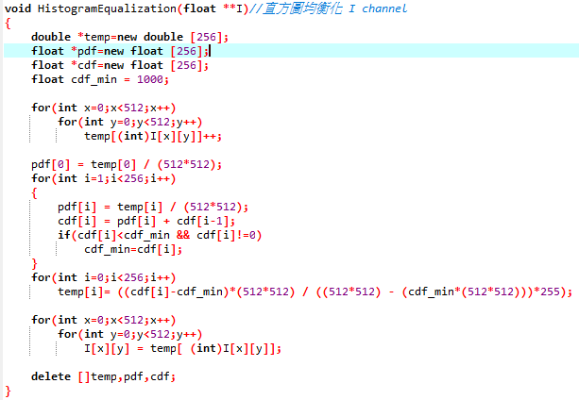

**2.Gamma Transformation 進行S channel加強:**

圖像中的每個像素都具有亮度級別，Gamma 校正是對輸入圖像灰度值進行非線性操作，使輸出圖像灰度值與輸入圖像灰度值呈指數關係，當Gamma值等於1的時候，曲線為與坐標軸成45°的直線，表示輸入和輸出密度相同，當Gamma值小於1時，會輸出亮化的效果，而Gamma值大於1時，將會造成暗化的效果。

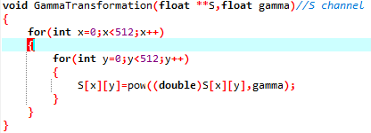

**3.擴大值域(自由定義)進行 H channel 的加強:**

HSI(Hue, Saturation, Intensity)，H為顏色的波長稱為色調，H channel的加強會讓影像整體更色彩鮮明。

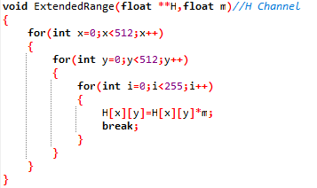

**三、結果測試:**

實驗後，我們發現I channel加強，會讓原先較暗的地方變亮，相對來說原先較量的地方就會看起來變暗。S channel加強，當Gamma值小於1時，會造成輸出亮化，而高於1的Gamma值將會造成輸出暗化。H channel加強，值域越大色調就會強化越多，造成看起來影像很多雜訊，也會有暗化的感覺。

**四、心得:**

這次的作業我們花了相當多的時間，原因是raw檔我們連見過都沒有，所以一開始完全不知道該如何下手，更不了解什麼是ISH(channel)的加強，後來上網查了一些資料，才比較理解一些，但是H channel的加強還是不能理解，所以最後我們決定去詢問別組的組員，才知道是要色調加強。雖然這次的作業真的有一些困難，但是過程中是覺得好玩的，因為原來透過我們的調整，能夠讓影像產生許多有趣的變化，更從中學習到很多影像的原理。

**五、分工狀況:**

B0529004林子益：HIS與RGB轉換、word (50%)

B0529025潘騰昱：raw讀檔和寫檔、ISH(channel)加強 (50%)

**六、參考資料:**

老師的PPT

I channel加強：

<https://hypjudy.github.io/2017/03/19/dip-histogram-equalization/>

S channel加強：

<https://107cine.com/stream/79761/>

H channel加強：

<https://zhidao.baidu.com/question/2054188181405503307.html>